

U.C. de Projeto Integrado de

Telecomunicações

Ano Letivo: **2021/2022**

**Especificação da Fase B**

**Grupo 2**

Catarina Neves, a93088

Eduardo Cardoso, a89627

José Gomes, a93083

Luís Oliveira, a89380

01/04/2022

Universidade do Minho

Mestrado Integrado em Engenharia de Telecomunicações e Informática

Índice

[1. Introdução 5](#_Toc99612358)

[2. Especificação da Fase B 6](#_Toc99612359)

[2.1 Arquitetura e Funcionalidades dos sistemas 6](#_Toc99612360)

[2.*2 Hardware* 7](#_Toc99612361)

[2.2.1 ESP32-DevKitC-32D 8](#_Toc99612362)

[2.2.2 Sensor DHT11 8](#_Toc99612363)

[2.2.3 Sensor BME280 9](#_Toc99612364)

[2.3 *Software* 9](#_Toc99612365)

[3. Planificação do projeto 11](#_Toc99612366)

[4. Conclusão 12](#_Toc99612367)

[5. Bibliografia 13](#_Toc99612368)

Índice de figuras

[Figura 1 - Arquitetura da Fase B.](../../../C:/Users/luisa/Downloads/REB-G2.docx" \l "_Toc99612369) 6

[Figura 2 - Diagrama de Gantt do planeamento temporal.](../../../C:/Users/luisa/Downloads/REB-G2.docx" \l "_Toc99612370) 11

Lista de siglas e acrónimos

**BLE** *Bluetooth Low Energy*

**IDE** *Integrated Development Environment*

**MP3** *MPEG Layer 3*

**TCP** *Transmission Control Protocol*

**IP** *Internet Protocol*

**SQL** *Structured Query Language*

**HTML** *HyperText Markup Language*

**ISP** *Internet Service Provider*

**SPI** *Serial Peripheral Interface*

**I2C** *Inter-Integrated Circuit*

# Introdução

Na sequência dos anteriores relatórios de especificação, serve este como introdução e de planificação das etapas a serem desenvolvidas nesta terceira fase do projeto.

Assim sendo, o documento, passará por descrever os passos a percorrer, tal como as suas implementações: uma parte desta fase foi já realizada na anterior (bases de dados relacional, servidor Web e sua autenticação, …), daí que focar-nos-emos em desenvolver as restantes funcionalidades, tal como corrigir e implementar outras anteriores.

De igual forma serão detalhadas as técnicas e tecnologias utilizadas, como são usadas e a arquitetura geral da fase (não despresando os constragimentos temporais e a sua devida planificação).

# Especificação da Fase B

## 2.1 Arquitetura e Funcionalidades dos sistemas

A figura seguinte mapeia a arquitetura dos sistemas e as interações entre os mesmos.

Figura 1 - Arquitetura da Fase B.

A comunicação entre os vários *Gateways* e o Gestor de Serviço será realizada de acordo com um protocolo de comunicação aplicacional, que será construído com recurso a um conjunto de mensagens/*flags,* que serão encapsuladas dentro do protocolo de transporte TCP. Esta comunicação permitirá o envio das amostras, recebidas por cada *Gateway,* para o Sistema Central, que será responsável pelo armazenamento das mesmas na base de dados.

Para proceder à definição e implementação do protocolo de comunicação, desenhado pelo grupo, será necessário recorrer ao domínio das *sockets,* que permitem a interação entre duas entidades, independentes entre si.

O Sistema Central será constituído por um conjunto de serviços: um serviço dedicado à comunicação e à interação com a base de dados, que fará uso de um determinado repositório e um outro serviço orientado à *interface web*, que numa etapa mais avançada desta fase, estará ligado ao serviço *web*. Todos os dados recebidos pelo Sistema Central serão armazenados numa base de dados relacional.

## 2.*2 Hardware*

A tabela seguinte apresenta todo o *hardware* necessário ao desenvolvimento da fase B.

O material utilizado, será o mesmo que foi utilizado no desenvolvimento da fase A.

Tabela 1 - Hardware necessário à fase B.

|  |  |  |
| --- | --- | --- |
| **Imagem** | **Designação** | **Descrição** |
|  | ESP32-DevKitC-32D | 2 placas: uma para a implementação do sistema sensor e outra para o gateway BLE/Wi-Fi |
|  | DHT11 | Sensor de temperatura e humidade |
|  | BME280 | Sensor de pressão barométrica |
|  | Fios de ligação | Fios responsáveis pela conexão dos componentes necessários |
|  | Computadores | Serão necessários dois computadores: um para a ligação ao Sistema Sensor e o restante para a ligação ao G*ateway*. |
|  | *Breadboard* | Interface de conexão entre os circuitos |

### 2.2.1 ESP32-DevKitC-32D

Módulo genérico de Wi-Fi, *Bluetooth* e BLE, [1] que possibilita uma grande variedade de aplicações como por exemplo redes de sensores de baixa potência, decodificação de MP3 e codificação de voz.

A tabela seguinte apresenta as caraterísticas da placa em questão.

Tabela 2 - Caraterísticas da placa ESP32-DevKit-32D.

|  |  |
| --- | --- |
| **Módulos** | **ESP32-DevKit-32D** |
| SPI *flash* | 32 Mbits, 3.3 V |
| *Core* | ESP32-D0WD |
| *Crystal* | 40 MHz (apenas para a funcionalidade do Wi-Fi e do *Bluetooth*) |
| Antena | Conector U.FL (que precisa de estar conectado a uma antena IPEX externa) |
| Dimensões (Unidade: mm) | (18.00±0.10) × (19.20±0.10) × (3.20±0.10) |

O *Bluetooth*, o BLE e o Wi-Fi são diferentes tipos de comunicação, que são intrínsecas a esta placa. A utilização do Wi-Fi permite uma grande cobertura ou alcance físico e conexão direta com a *internet* através de um ISP (*Internet Service Provider*).

A *sleep current* (corrente caraterística, quando a placa opera em modo *standby*) da placa é inferior a 5 microamperes, o que torna este componente ideal para aplicações em sistemas eletrónicos alimentados por baterias. Este componente suporta uma taxa de transmissão até 150 Mbps e 29 dBm de potência de saída, para a antena, garantindo desta forma, o maior alcance físico.

### 2.2.2 Sensor DHT11

O grupo decidiu operar com o sensor *DHT11-WS* essencialmente porque foi sugerido e recomendado pelos docentes, tal como pelo seu custo acessível e pela facilidade de utilização.

O sensor referidoé um sensor de temperatura e humidade que permite realizar leituras de temperaturas compreendidas entre 0 e 50 graus Celcius e valores de humidade compreendidos entre 20 e 90%.

Em termos práticos, este sensor deteta a temperatura e a humidade e envia os valores recolhidos para o seu microcontrolador, que por sua vez deverá estar programado para efetuar alguma ação quando é atingida determinada temperatura ou humidade.

### 2.2.3 Sensor BME280

O sensor BME280 mede a pressão atmosférica desde 30kPa até 110kPa, como também a temperatura e a humidade relativa. Este sensor oferece uma interface de SPI (*Serial Peripheral Interface*) de 3.3 Volts e uma interface I2C (*Inter-Integrated Circuit*), que é tolerante a 5 Volts. No total, a placa BME280 possui 10 pinos, contudo, não podem ser utilizados mais do que 6 pinos numa única vez.

## 2.3 *Software*

A tabela seguinte ilustra o *software* necessário à implementação da fase B. O grupo decidiu que criará e configurará uma base de dados relacional, para auxiliar o desenvolvimento desta fase.

Tabela 3 - Software necessário à fase B.

|  |  |  |
| --- | --- | --- |
| **Símbolo** | **Designação** | **Função** |
|  | Arduino IDE | Implementação das *sockets* no sistema *gateway.* |
|  | IntelliJ IDEA | Implementação do sistema central, que incorpora: serviços de comunicação com a *web* e o repositório da base de dados. |
| mysql-logo-png-transparent ⋆ Altyra - Desenvolvimento de Software | MySQL | Armazenamento, gestão e configuração da base de dados. |
| Spring Framework SVG Vector Logos - Vector Logo Zone | *Spring Framework* | Responsável pela instanciação das classes da aplicação Java e pela incorporação de várias dependências, que poderão ser aplicadas na respetiva aplicação. |

Dentro do IDE (*Integrated Development Environment*) *Intellij IDEA* serão definidos e estruturados os serviços web e será declarada e inicializada uma *interface* (linguagem *Java*), que possuirá um conjunto de métodos e de *queries* responsáveis pela interação com a base de dados.

A transmissão das amostras do Gateway para a aplicação *java,* será construída em ambos os ambientes de programação (*Arduino IDE e* *Intellij IDEA)* e será necessário definir *sockets* em ambos as aplicações (aplicação java e a aplicação executada pelo *Gateway*).

O programa *MySQL* será uma ferramenta útil para a edição da base de dados, como por exemplo: manipulação das colunas da tabela definida; descrição da tabela e visualização dos elementos presentes.

2.4 Linguagens de programação

A tabela seguinte contém as linguagens de programação, que serão necessárias à implementação desta fase.

Tabela 4 - Linguagens de programação necessárias à implementação da fase B.

|  |  |  |
| --- | --- | --- |
| **Linguagens de programação** | | |
| Download C++ Logo in SVG Vector or PNG File Format - Logo.wine | C++ | A linguagem C++ será empregue na definição das *sockets* e na construção do protocolo de comunicação. |
|  | Java | A linguagem Java será utilizada na construção de várias classes, responsáveis pelo funcionamento do serviço *web*, como também, na definição de um repositório, que irá interagir com a base de dados. |
|  | SQL | A linguagem SQL (*Structured Query Language*) será utilizada na configuração e manipulação da base de dados. |
|  | HTML | A linguagem HTML (*HyperText Markup Language)* será empregue na construção da página web do respetivo sistema. |

# Planificação do projeto

Para garantir consistência, linearidade e para que se cumpra todos os objetivos, é necessário recorrer a um planeamento bem estruturado. O planeamento do projeto encontra-se ilustrado pelo diagrama de *Gantt seguinte*.

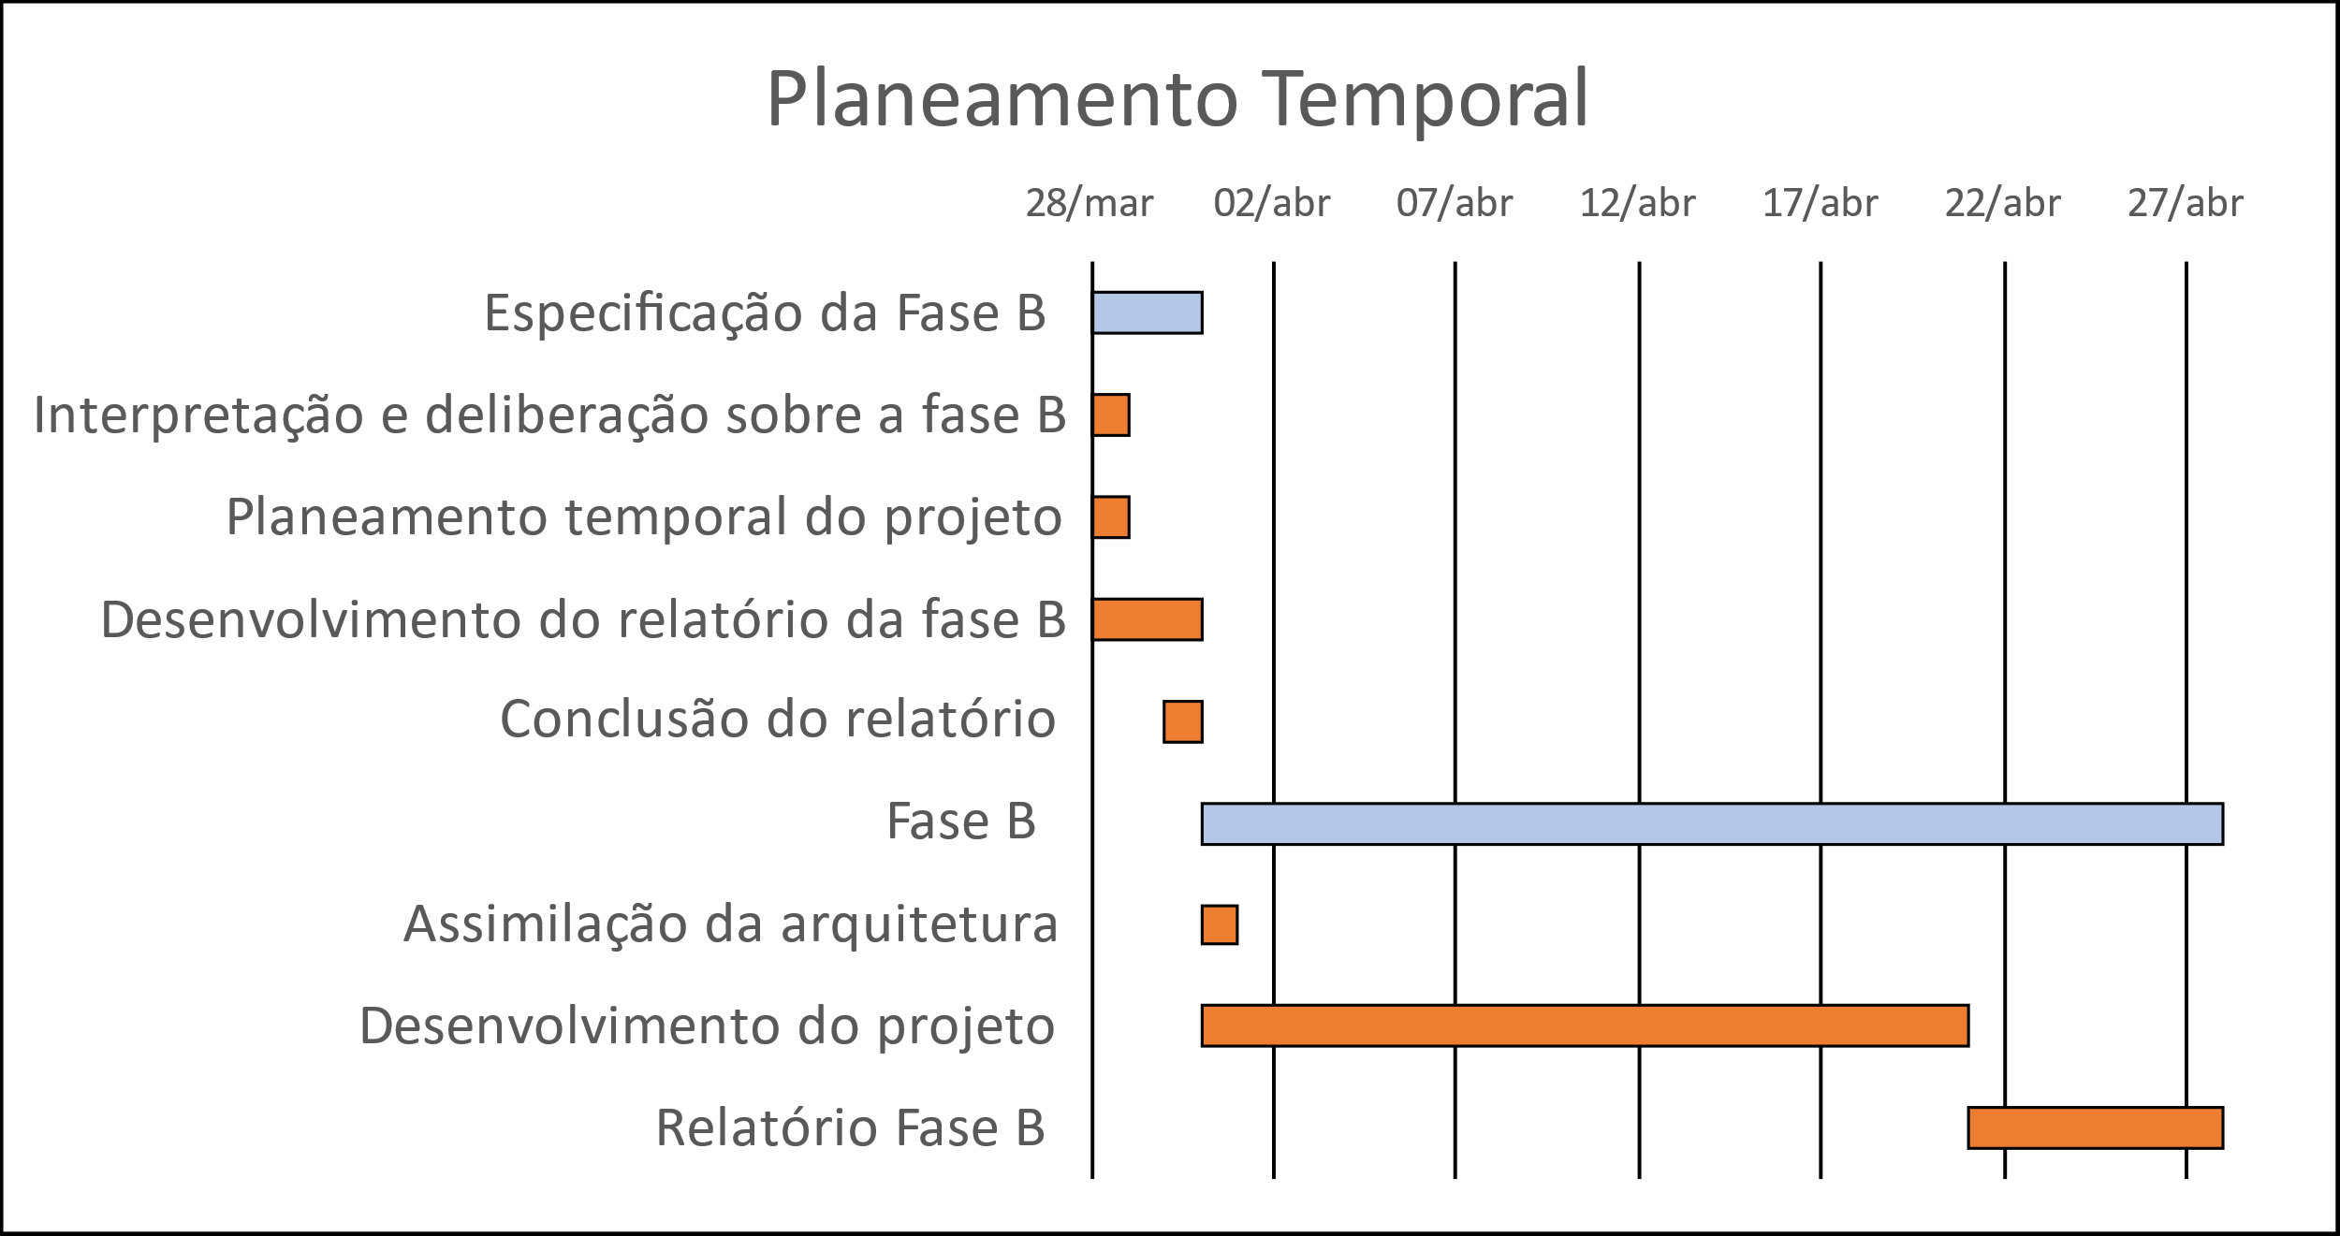

**Etapa**

**Sub-etapa**

Figura 2 - Diagrama de Gantt do planeamento temporal.

# Conclusão

Com isto dito, acha o grupo que esta última fase será de mais rápida execução, tal como permitirá a correção e retificação de erros cometidos anteriormente.

Estando também mais cientes dos passos a tomar (com mais detalhe visto não serem muito mais do que foi feito anteriormente), esperamos conseguir obter um trabalho melhor realizado e de maior qualidade.

# Bibliografia

|  |  |
| --- | --- |
| [1] | Espressif Systems, “ESP32 Series,” 21 Fevereiro 2022. [Online]. Available: https://www.espressif.com/sites/default/files/documentation/esp32\_datasheet\_en.pdf. |
| [2] | “Bot n Roll,” 20 Fevereiro 2022. [Online]. Available: https://www.botnroll.com/1219-medium\_default/sensor-de-temperatura-e-humidade-dht11.jpg. |
| [3] | dfrobot, 20 Fevereiro 2022. [Online]. Available: https://image.dfrobot.com/image/data/DFR0067/DFR0067\_DS\_10\_en.pdf. |
| [4] | “fnac-static,” 20 Fevereiro 2022. [Online]. Available: https://static.fnac-static.com/multimedia/Images/PT/NR/67/05/62/6423911/1540-1.jpg. |
| [5] | “Iotone,” 22 Fevereiro 2022. [Online]. Available: https://www.iotone.com/files/vendor/logo\_Thingspeak.jpg. |
| [6] | “Sistema de Monitorização de Estações Meteorológicas,” 20 Fevereiro 2022. [Online]. Available: elearning.uminho.pt. |
| [7] | “sparkfun,” 20 Fevereiro 2022. [Online]. Available: https://cdn.sparkfun.com//assets/parts/3/3/4/5/09567-01-Working.jpg. |
| [8] | botnroll, 2 2 2022. [Online]. Available: https://www.botnroll.com/8958-medium\_default/sensor-de-press-o-atmosf-rica-bmp280.jpg. |
| [9] | Bot n Roll, “botnroll,” 22 2 2022. [Online]. Available: https://www.botnroll.com/8958-medium\_default/sensor-de-press-o-atmosf-rica-bmp280.jpg. |